RDF : TP3 : segmentation par classification

binôme : Ruytoor Benjamin et Allart Aurore
date : 30 janvier 2013

Introduction :
Dans ce TP, nous allons aborder la segmentation par classification. Cette méthode permet d'associer une étiquette à chaque pixel d'une image. Par exemple : une étiquette permet de dire si un pixel fait parti d'un objet de l'image ou non. Chaque pixel peut être défini par son niveau de gris ou couleur ou encore sa texture. Par la suite, nous allons nous intéresser aux niveaux de gris et à la texture de chaque pixel d'une image.

- Histogramme des niveaux de gris

Dans une image en niveau de gris, un pixel peut prendre une valeur comprise entre 0 et 255, 0 étant le noir, et 255 le blanc. Dans cette première partie, nous allons agir sur le seuillage de l'histogramme des niveaux de gris de l'image, pour séparer le fond de l'objet en effectuant une binarisation. Voici un exemple de binarisation d'une image.
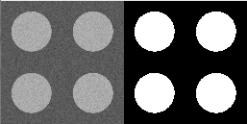

Figure 1 : binarisation d'une image.

La difficulté est de trouver un seuil permettant de distinguer les objets de l'image. Comme on peut le voir sur la figure 2, si les niveaux de gris des objets se rapprochent trop des niveaux de gris du fond, le contour des objets, ici des cercles, n'est pas nette. Ou encore que des pixels parasitent la netteté des cercles.
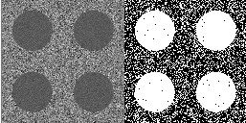

Figure 2 : binarisation d'une image et détection de parasites.

En visualisant les différentes images binarisées, on peut conclure que ce n'est pas suffisant pour restituer une image où chaque objet est bien défini. Car un objet peut contenir des pixels de niveaux de gris identiques à ceux du fond, en utilisant l'histogramme de niveau de gris, on ne peut les différentier.

- Histogramme des niveaux de texture

Dans cette seconde partie, nous allons nous intéresser aux niveaux de texture d'une image. La texture d'une image c'est la variation de l'intensité lumineuse dans le voisinage. Dans notre cas, on regarde les voisins du pixel qui nous intéresse et on calcule l'écart type des niveaux de gris. Par exemple, si on prend la même image de départ que pour la figure 2, on obtient ceci :

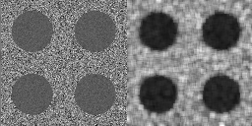

Figure 3 : image initiale et celle résultant de l'utilisation des niveaux de texture.

Comme on peut le constater, les pixels qui appartiennent à l'objet sont de même niveaux de gris, cependant l'image est flou, on ne peut donc pas utiliser cette méthode pour restituer un contour net.

- Histogramme conjoint et classifieur 2D

Dans cette troisième partie, nous allons utiliser les deux méthodes vu précédemment en les combinant pour créer un histogramme conjoint. Celui-ci permettra de restituer une image binaire que l'on verra dans la dernière partie. Voici un exemple d'histogramme conjoint.
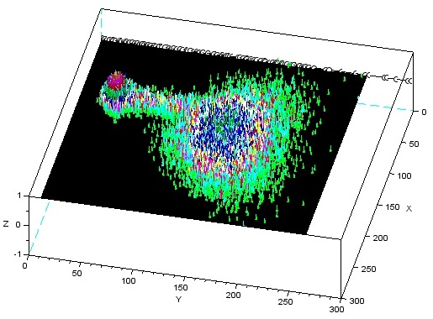

Figure 4 : histogramme conjoint.

En regardant cette histogramme, on peut déterminer le seuil permettant de séparer au mieux le fond des quatre disques. Celle-ci sera une droite coupant le gros amas de point et le plus petit. En voici la représentation.

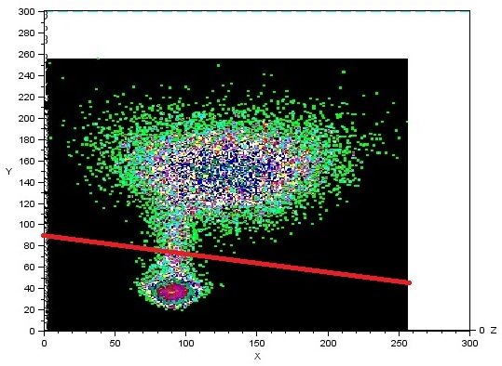
Figure 5 : histogramme conjoint et droite séparant le fond et les 4 disques.

- Classification linéaire à deux dimensions

Dans cette dernière partie, nous allons utiliser la droite et l'histogramme conjoint, pour obtenir une image binaire. En voici un exemple :

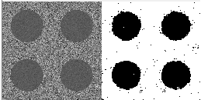

Figure 6 : binarisation avec classification linéaire.

Comme on peut le constater, on obtient une image binaire nette avec quelques parasites dus à l'image initiale. Avec un filtrage morphologique (érosion puis dilatation), on pourra retirer ses pixels non voulus.

Conclusion :

En ne prenant qu'un attribut pour les pixels d'une image, on n'obtient pas de bon résultat, surtout pour des images où les niveaux de couleur du fond et celui des formes sont rapprochés. C'est pourquoi, pour traiter une image, il est conseillé d'en utiliser plusieurs. De plus, si l'image n'est pas nette comme pour la figure 6, on pourra utiliser différents filtres sur l'image obtenue.

